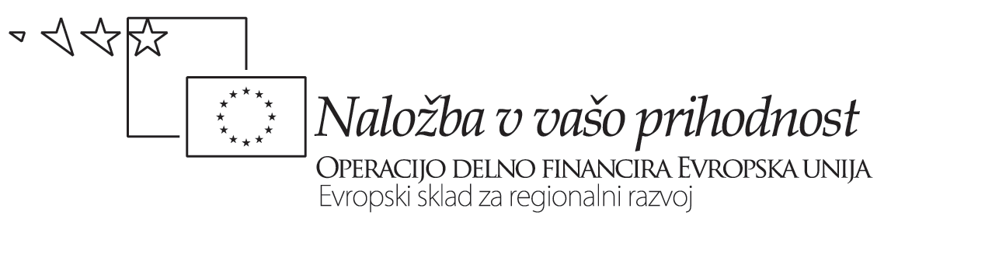
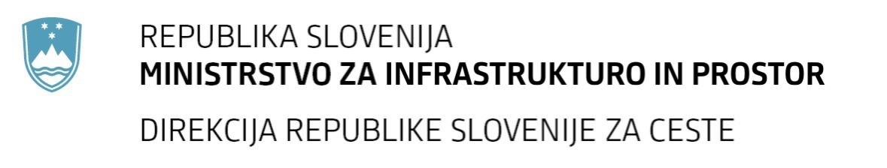
Številka: | 43001-69/2012-5 |  | oznaka naročila: | A-49/12 G
Datum: | 06.09.2012 |  | MFERAC: | 2415-12-000435/0

POJASNILA RAZPISNE DOKUMENTACIJE
za oddajo javnega naročila

Obvoznica Škofja Loka – II. in III. Etapa

Vprašanje:

Gradbena dela na cestah
Številka objave: JN9073/2012, Datum objave: 22.8.2012
Oddano: 6.9.2012, 09:55
Pozdravljeni
V Navodilih za pripravo ponudbe Obvoznica Škofja Loka – II. in III. Etapa, poglavje Pravila poslovanja, v točki 2.6 Finančna zavarovanja, podtočka 2.6.1. Zavarovanje za resnost ponudbe, je zahtevano da mora ponudnik za resnost ponudbe predložiti bianko menico ter menično izjavo, s pooblastilom za izpolnitev in unovčenje menice.
Naročnika naprošamo, da dopolni zahtevo po zavarovanju za resnost ponudbe tako da je možno za resnost ponudbe dostaviti predložiti bianko menico ter menično izjavo, s pooblastilom za izpolnitev in unovčenje menice ali pa bančno garancijo v vrednosti 5% ponudbene vrednosti z DDV. Naročnika prosimo, da poda tudi zahtevo po veljavnosti bančne garancije ter vzorec le te.
Odgovor:
Navodila za pripravo ponudbe iz razpisne dokumentacije se v delu, ki se nanaša na finančna zavarovanja ne spremenijo. Ponudnik mora za zavarovanje resnosti ponudbe v ponudbi predložiti menico in menično izjavo, v skladu s točkama 2.6.1 in 4.1.5.1 Navodil za pripravo ponudbe.

